考生使用手册

APP

# 1.考前

## 1.1下载App

1. 安卓手机建议使用百度浏览器扫描提供的二维码进行下载，iOS可直接在App Store中输入“云考场-专业版”进行下载
2. 点击下载按钮下载并安装App

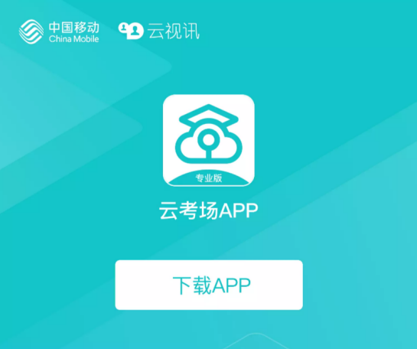



## 1.2登录

1. 打开App，输入手机号和验证码

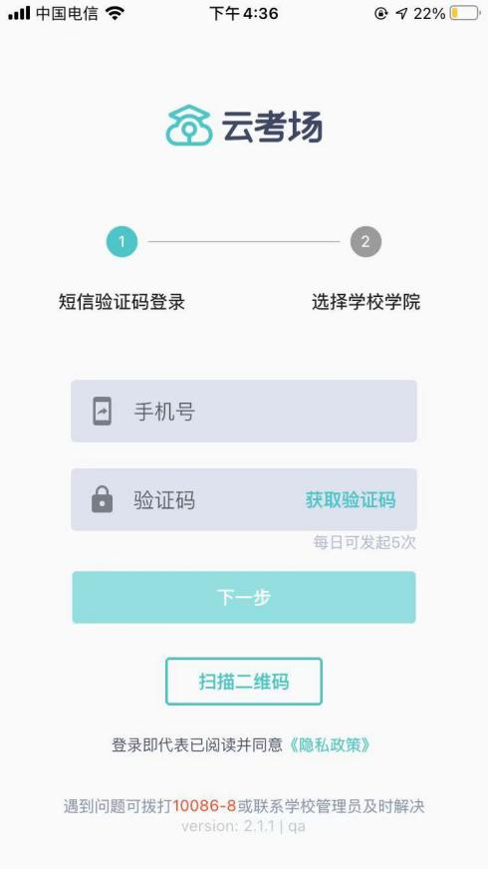

1. 选择学校学院

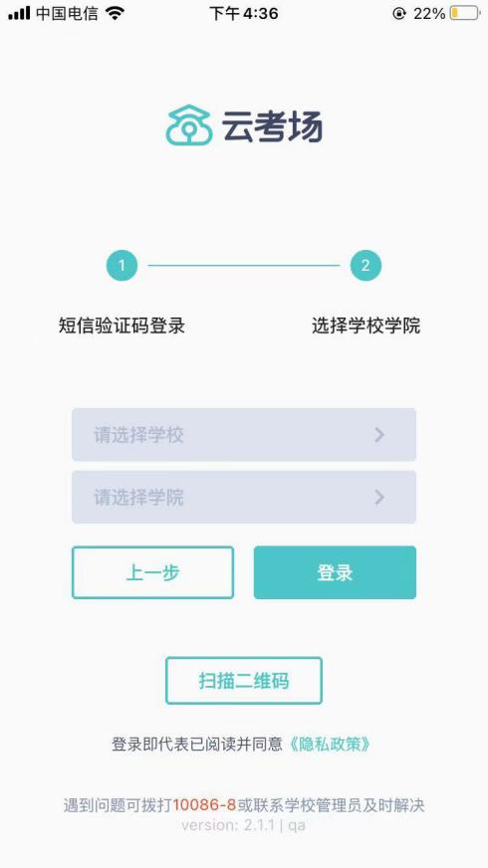

## 1.3选择考试业务

1. 考生可能会有多个考试业务，需要考生选择进入哪个业务里进行考试

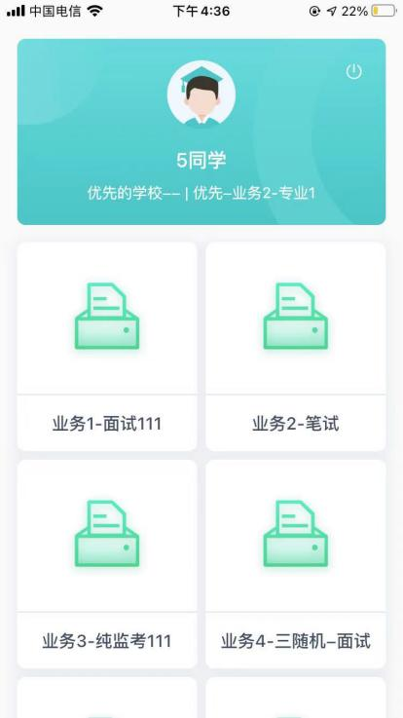

## 1.4选择专业

1. 当考生报考了多个专业时，会弹出选择专业的窗口，选择需要进入的专业即可，若只报考了一个专业，则不需要选择专业

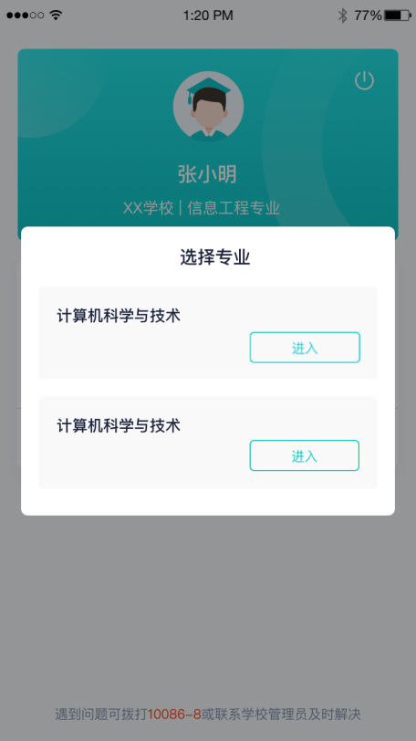

## 1.5缴费

1. 当专业需要缴费时，会显示考生的缴费状态，不需要收费则不显示
2. 若未缴费，考生需要点击“去缴费”按钮进行缴费

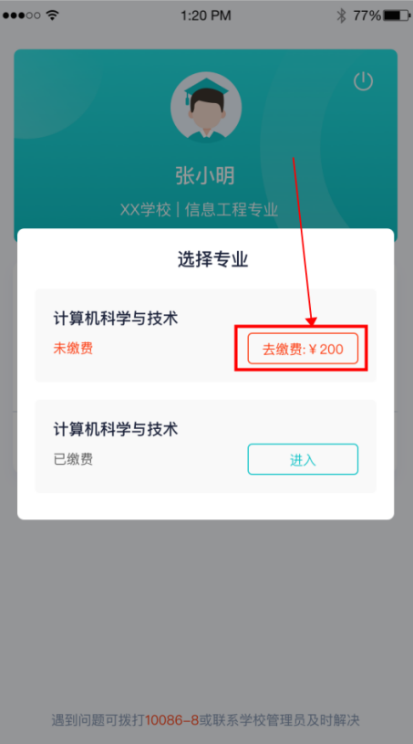

1. 考生使用微信扫描二维码即可

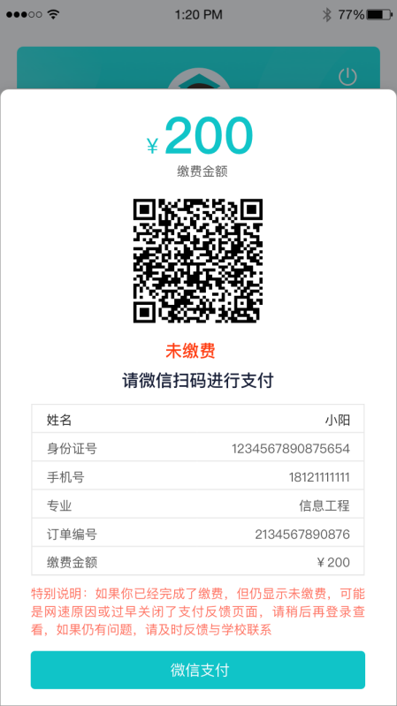

1. 支付完成后，请点击“支付完成”按钮，若系统检测到你已经支付成功，则可进入该专业
2. 若考生已支付，但仍提示未交费，可能是网速原因导致，请稍后再登录查看

## 1.6查看公告

1. 进入专业后可看到“学校公告”、“学院公告”

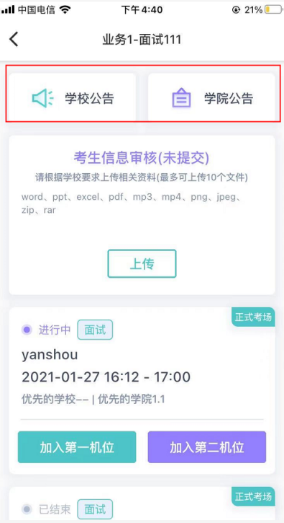

## 1.7考生信息审核

1. 考生可上传学校要求提交的资料供管理员审核，可上传图片、视频、文件等（若该考试业务没有设置考生信息审核功能，则不显示该模块）

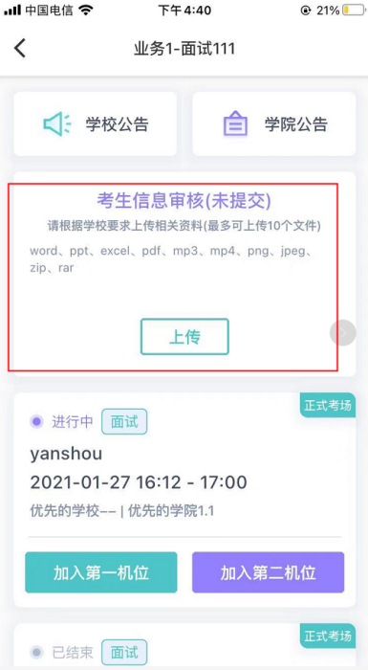

## 1.8核对考场

1. 查看考场信息，包括考场类型、各科目考试时间、科目名称、科目介绍、考试类型等信息，若有疑问及时跟学校管理员取得联系
2. 面试、笔试、上传视频均可使用App加入第一机位或第二机位

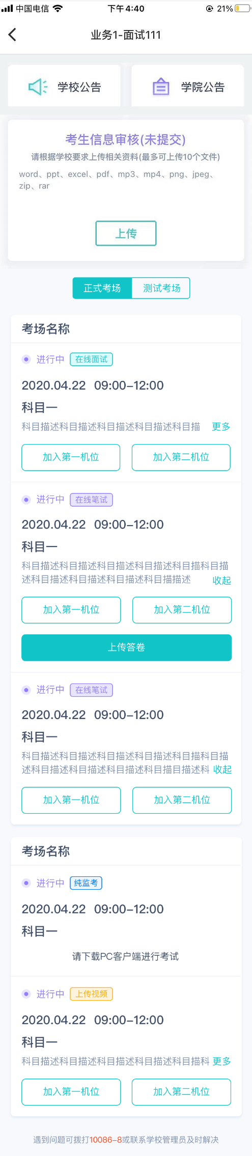

# 2.考中

进入考试房间

## 2.1在线面试

### 2.1.1选择加入第一机位

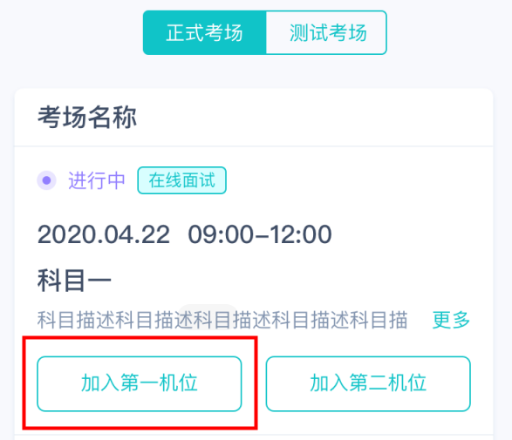

### 2.1.2根据业务流程进行相应的步骤

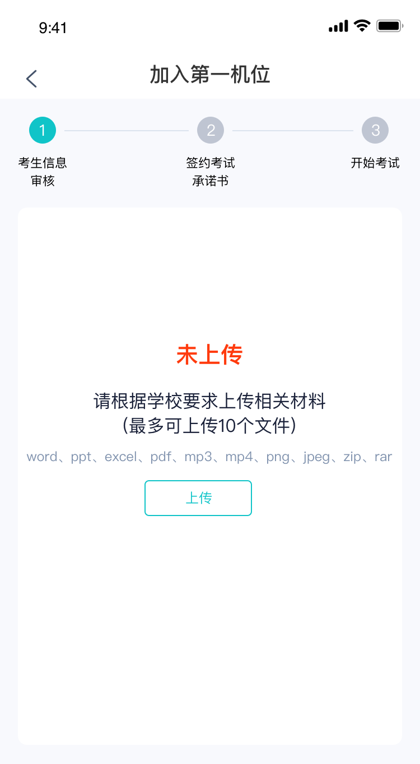

### 2.1.3签约考试承诺书

考前需要阅读并同意考试承诺书（若考试流程中没有设置该步骤则不会显示）

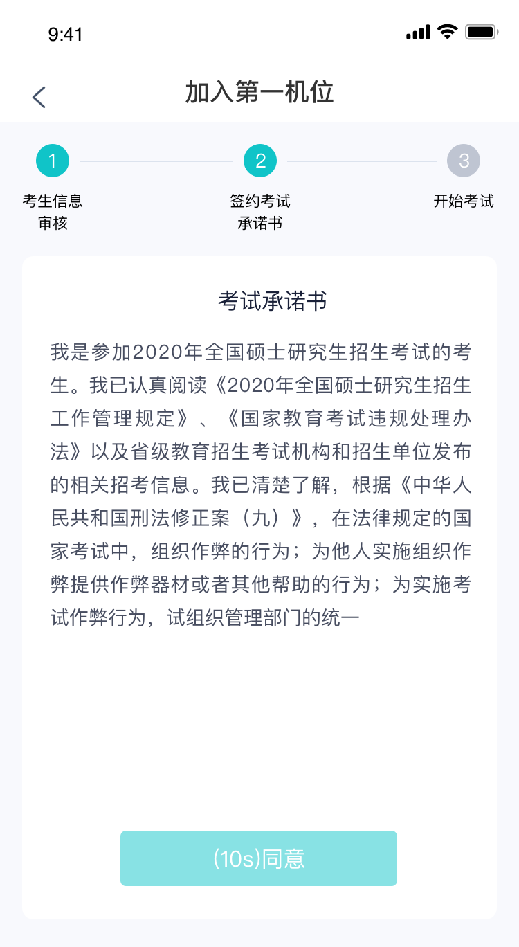

### 2.1.4进入考场

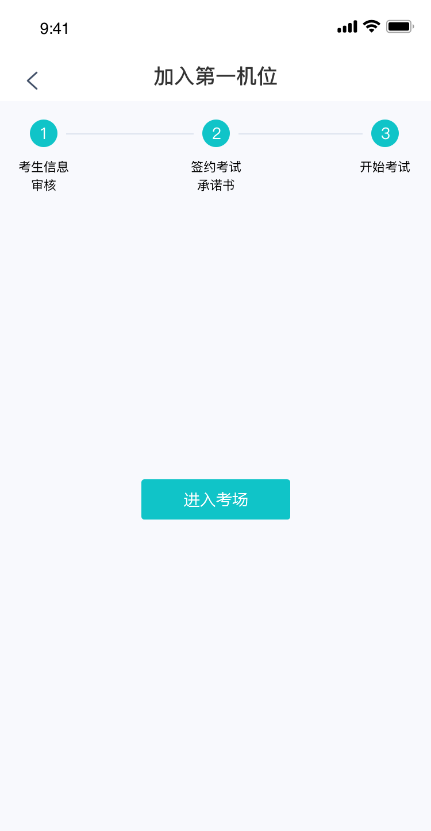

### 2.1.5人脸识别

1. 点击进入考场按钮，若考场开启了人脸识别，则需要进行人脸识别认证[（若考场没有开启人脸识别则不会显示）](https://confluence.class100.com/pages/viewpage.action?pageId=5538053#id-%E8%80%83%E7%94%9F%E4%BD%BF%E7%94%A8%E6%89%8B%E5%86%8C%EF%BC%88web%EF%BC%89-%E7%AC%AC%E5%9B%9B%E6%AD%A5%EF%BC%9A%E7%AD%BE%E7%BA%A6%E8%80%83%E8%AF%95%E6%89%BF%E8%AF%BA%E4%B9%A6%EF%BC%88%E8%8B%A5%E8%80%83%E8%AF%95%E6%B5%81%E7%A8%8B%E4%B8%AD%E6%B2%A1%E6%9)
2. 阅读人脸识别须知

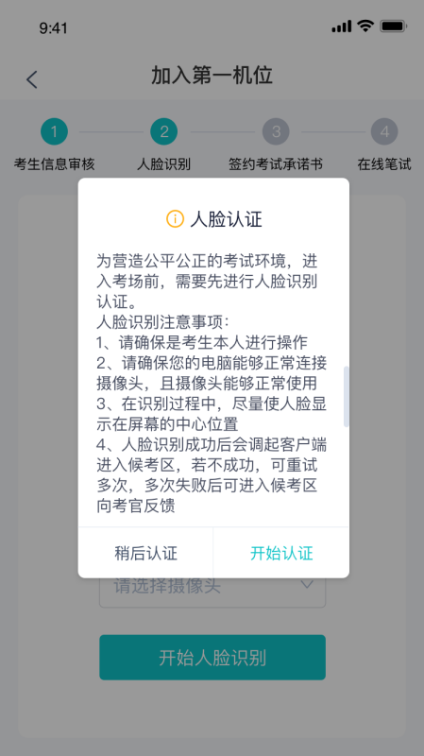

1. 进行活体检测和人脸识别认证

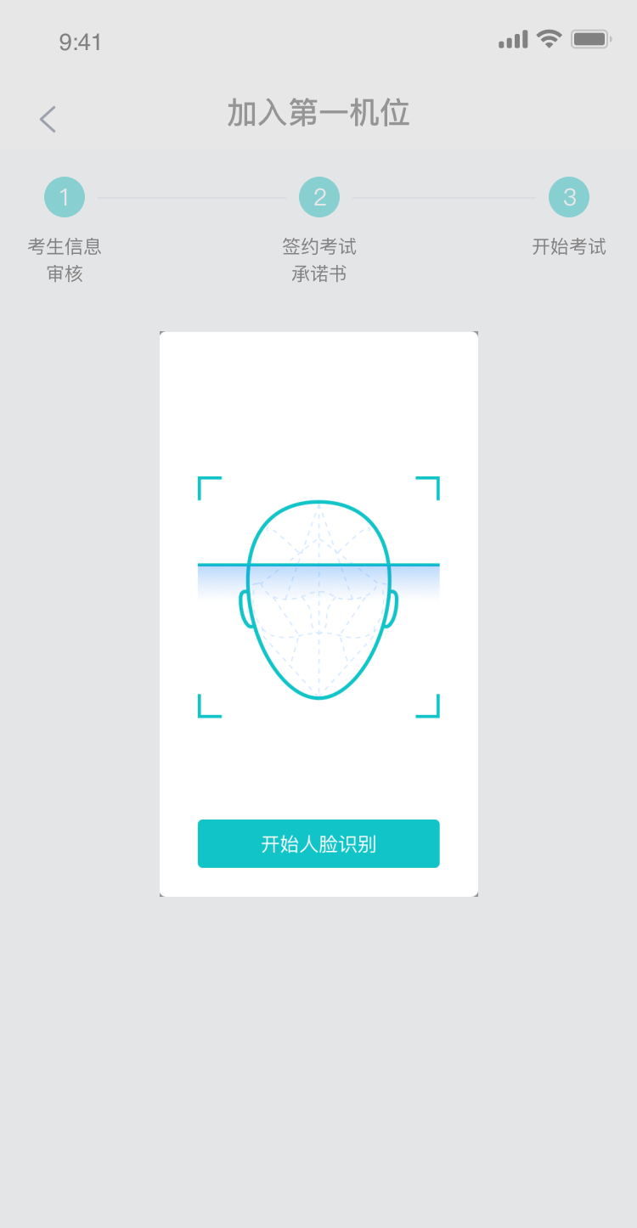

1. 若认证通过可进入下一步，若认证失败可重试或进入下一步

### 2.1.6进入候考区

1. 当之前的步骤都进行完毕后，考生可以点击进入考场

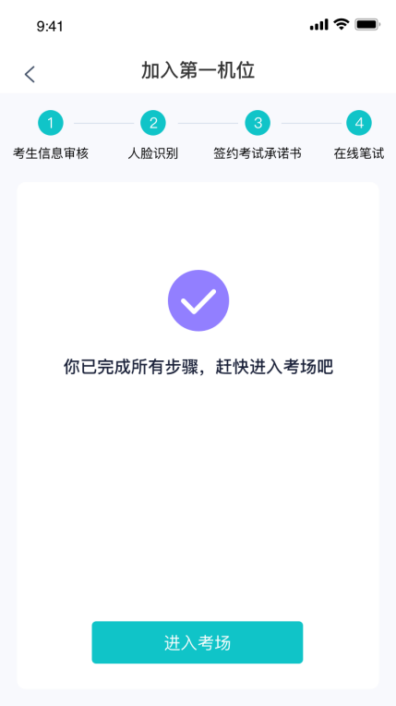

1. 考生先进入候考区与候考官交流



### 2.1.7加入第二摄像头

1. 在第一摄像头画面上点击“连接第二摄像头”按钮，会显示二维码

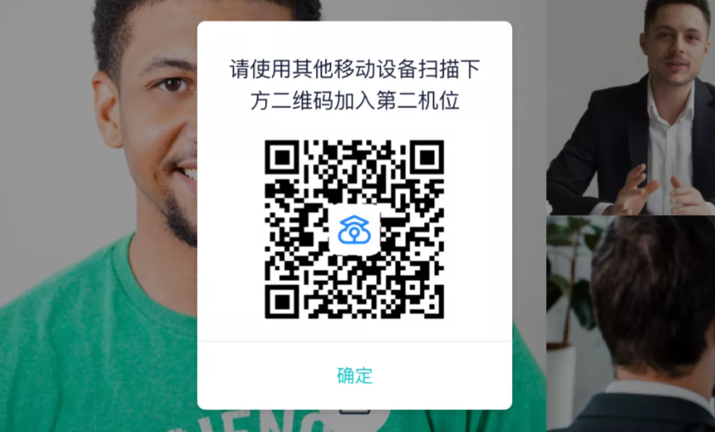

1. 使用第二部手机打开“云考场”App，并点击“扫描二维码”按钮扫描该二维码

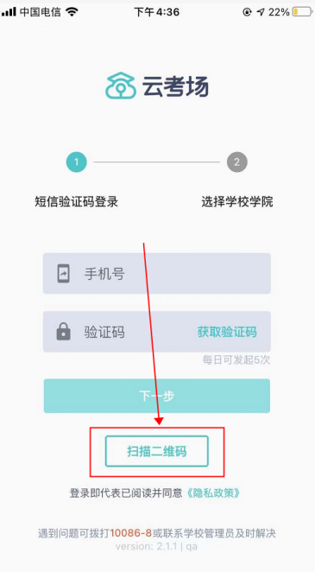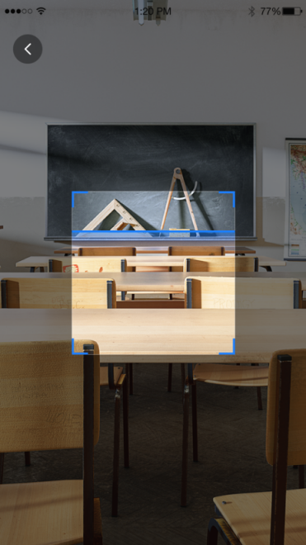

1. 也可在登录后选择“第二摄像头”加入考场

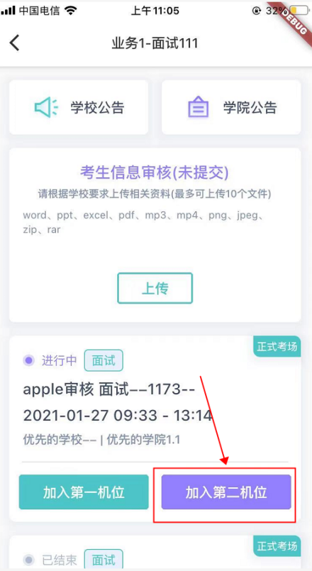

### 2.1.8进入考场

1. 当轮到该生进行面试时，该生在候考区会收到面试邀请

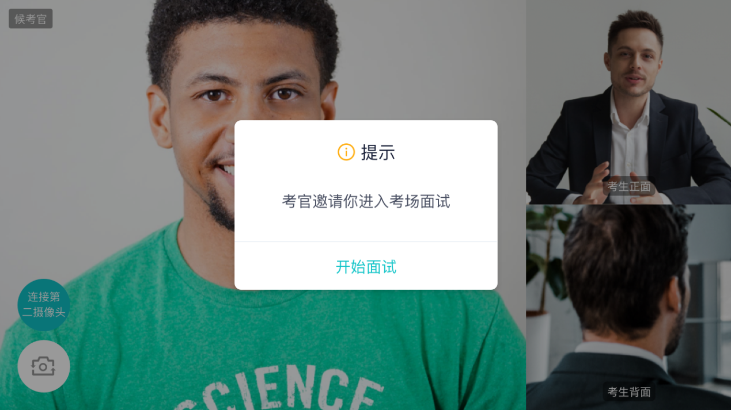

1. 点击**开始面试**按钮，考生会从候考区切换到考场进行面试



第一摄像头



第二摄像头

1. 查看考题：老师会下发考题，考生可以点击“查看题目”按钮查看，支持全屏查看

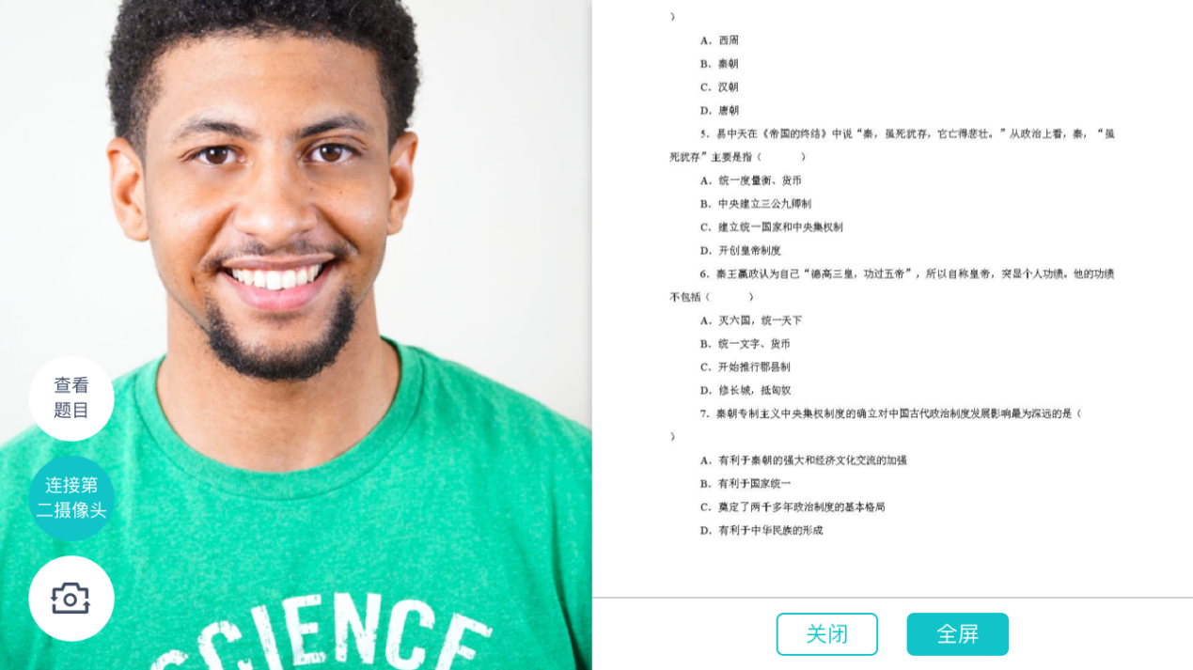

查看考题

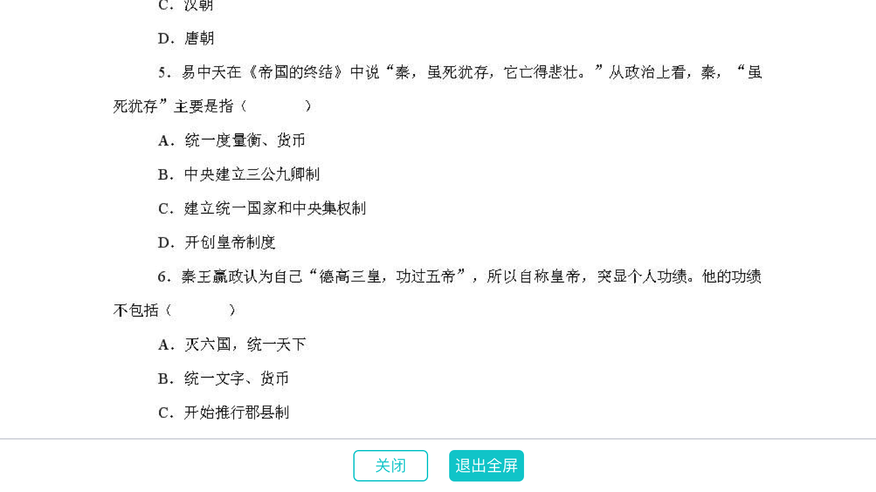

全屏

### 2.1.9考场结束

1. 面试结束时，考生会收到面试结束提醒

